厦门工学院OA
快速使用手册
校长办公室、信息与网络中心、智小厦信息科技有限公司


OA基础使用教程
目 录

一、如何登录OA 2
二、登录OA以后如何修改密码、帐号、安全日志 3
三、日程安排、工作日志的使用 5
四、如何获取在OA里面存储的东西 6
五、在OA里面遇到不懂的该怎么提问 6
六、维基百科的使用 6
七、如何在OA里面发OA内部的微博 6
八、如何参与内部讨论 6
九、如何在OA里面使用和QQ一样的聊天：即时发放信息、文档、资料 6
十、工作流的使用（以请假单为例） 8
十一、内部邮箱的使用 8
十二、公告通知、新闻、投票的获取以及查看 11

一、如何登录OA
1、网页登录：打开IE浏览器输入OA地址：10.0.3.99(内部网络)，oa.xit.edu.cn(外部网络)【全部必须用英文格式输入】帐号(用户、用户名)：工号，密码：xit000000
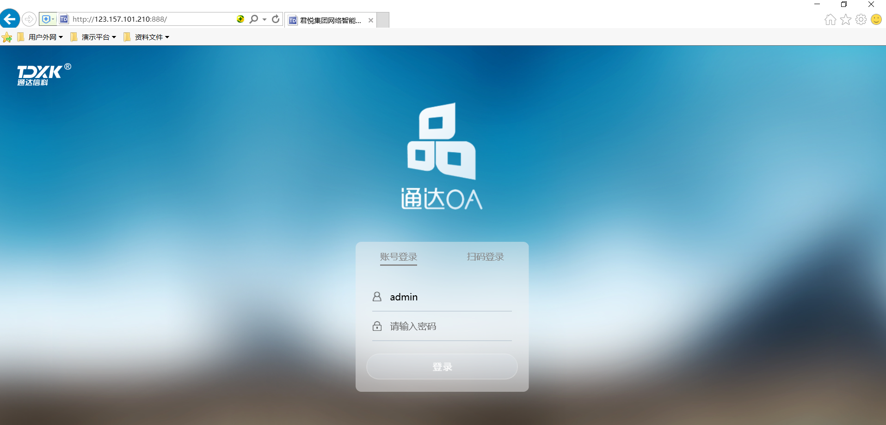
- OA精灵登录：登陆通达OA官网www.tongda2000.com，下载页面，下载OA精灵安装程序（ispirit2017exe），或者进入公司，在知识管理-公共文件柜-共享文件里面下载。安装完成后输入OA地址，全部必须用英文格式输入】，帐号密码即可登录。
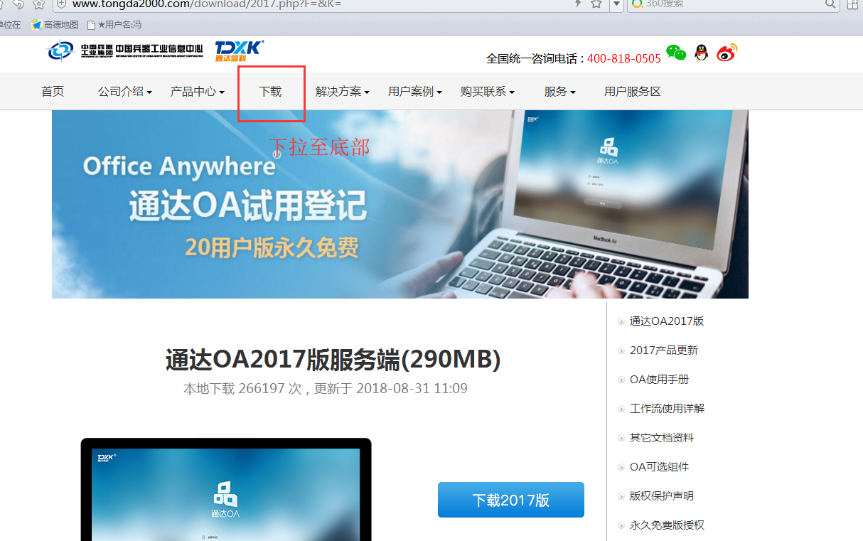
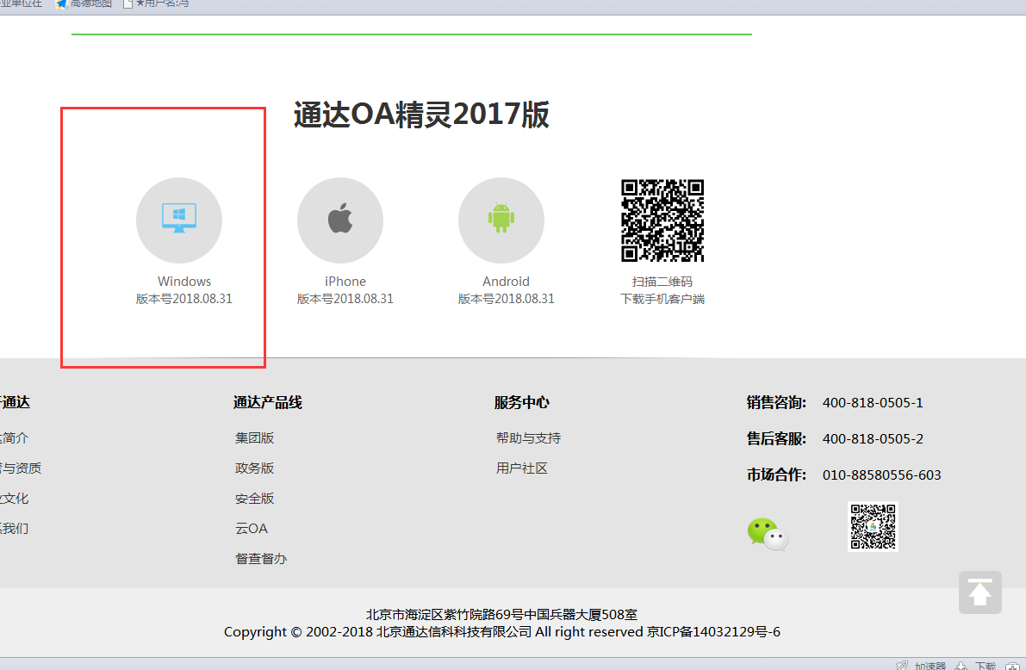
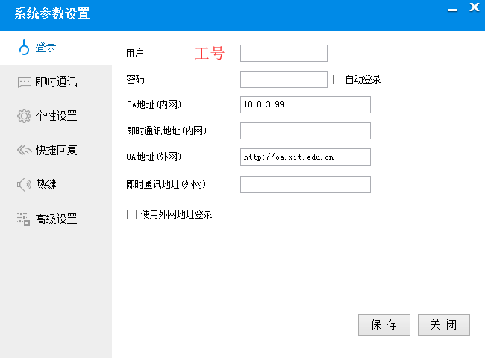
- 安卓、苹果手机、平板电脑登录：在通达OA官网(www.tongda2000.com) →下载→通达OA精灵2017版→下载苹果、安卓系统的安装程序，苹果手机也可登录苹果商城下载app。注：如下如所示，也可以扫描下面二维码下载。
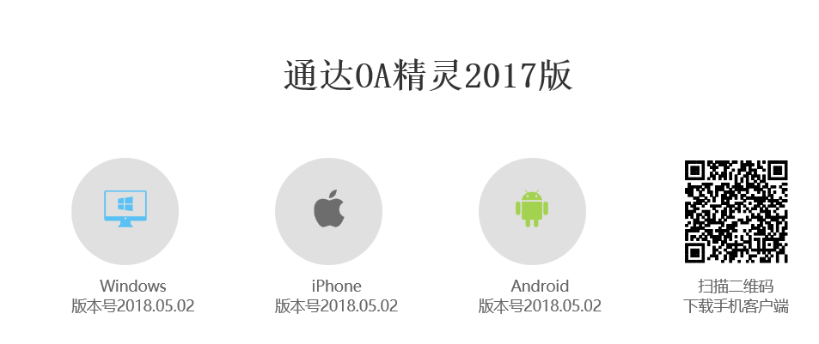
二、登录OA以后如何修改密码、帐号、安全日志
大家使用OA以后，一般情况下都采取第二种登录方式办公，登录OA以后，双击自己的头像，在左下角倒数第二、三行即可修改登录帐号密码。最后一行为登录日志和安全日志。
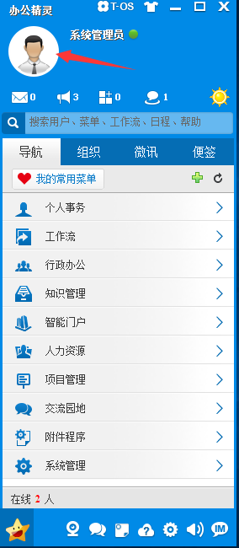 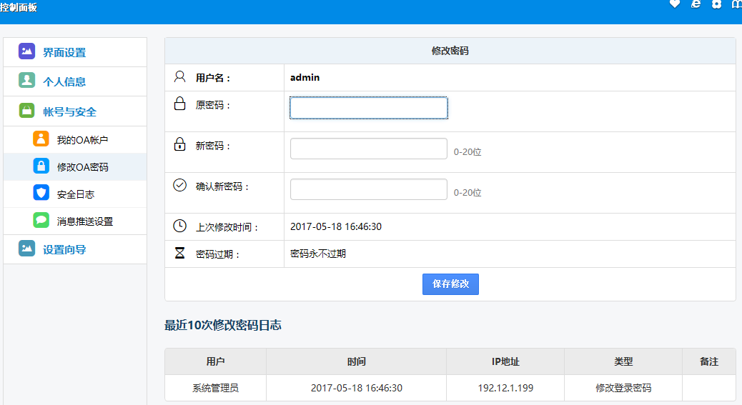如采用第一种登录方式登录OA，请点击右上角的控制面板，在左下角倒数第二、三行即可修改登录帐号密码。最后一行为登录日志和安全日志。
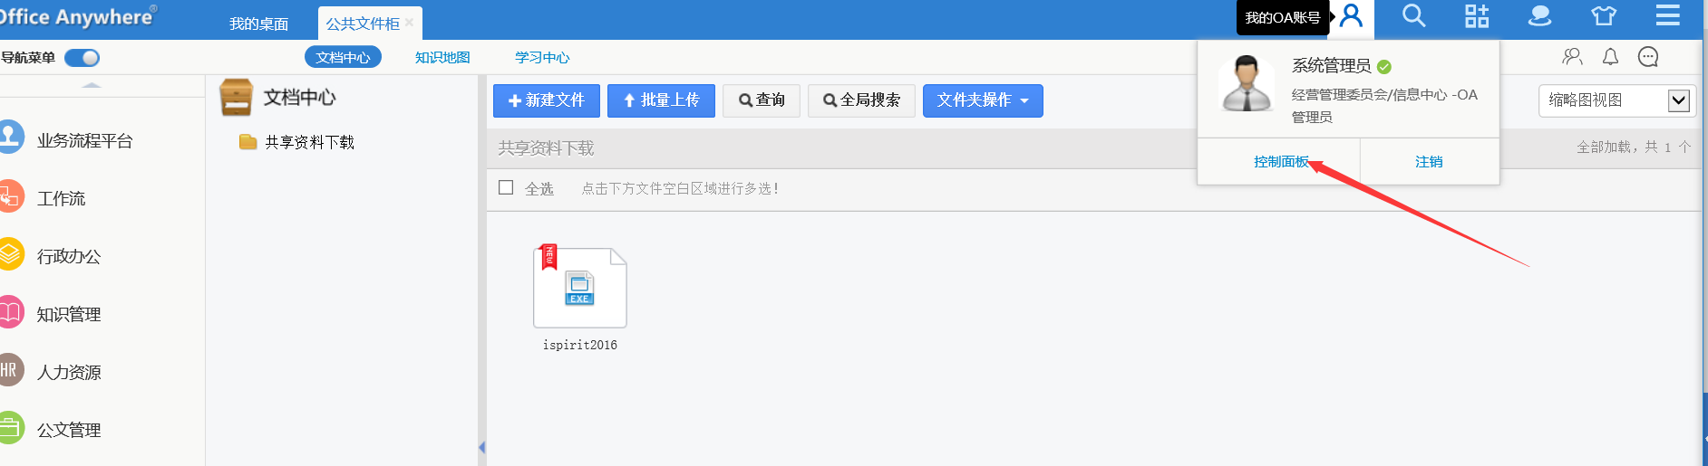
- 日程安排、工作日志的使用
日程安排即是我这几天有哪些行程安排（这几天准备去做什么），登录OA以后，点击个人事务→日程安排→根据实际情况填写即可。
工作日志即是我这几天的事情做的怎么样了，登录OA以后，点击个人事务→工作日志→根据实际情况填写即可。
- 如何获取在OA里面存储的东西
登录OA以后，点击知识管理→公共文件柜（网络硬盘、图片浏览）都是存储公司内部文件的地方，公共文件柜适合放文档资料、网络硬盘适合存放大型文档、图片浏览是存放各种图片的。（后续根据各部门不同的管理权限创建和上传文件）
- 在OA里面遇到不懂的该怎么提问
登录OA，点击知识管理→OA知道，遇到不懂的问题直接在里面搜索，如发现没有答案的直接在里面提问，由其他人员协助帮忙解答。
- 维基百科的使用
登录OA，点击知识管理→维基百科，维基百科相当于百度上面的百度文库。
- 如何在OA里面发OA内部的微博
登录OA，点击交流园地→微讯分享（亦可点击左上角的微讯点击发讯）进行内部微博的发放。
- 如何参与内部讨论
登录OA，点击交流园地→讨论区找到相关的讨论帖进行问题的发放、跟踪、调查。
- 如何在OA里面使用和QQ一样的聊天：即时发放信息、文档、资料。
用OA精灵登录OA，点击组织→可以看到在线或者全部人员，可选择性查看人员，如选择在线，则可看到在线人员的信息。（切记只有OA精灵才可以发起即时聊天）
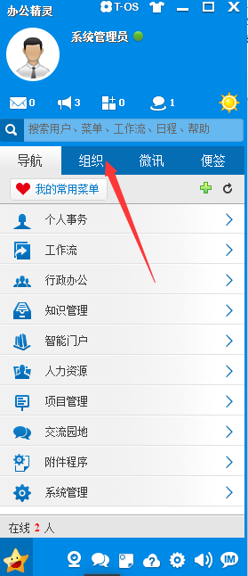 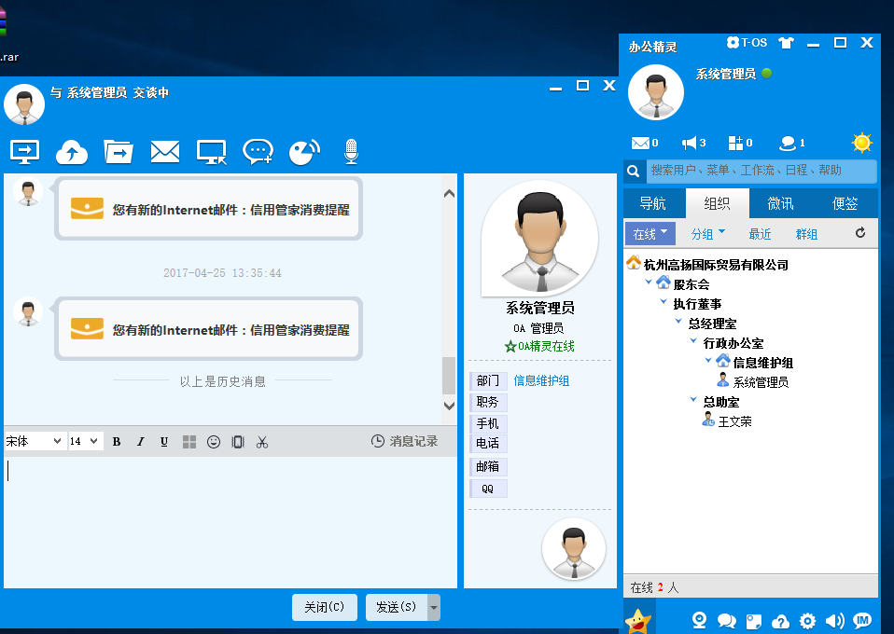

十、工作流的使用（以请假单为例）
- 员工请假发起，点击工作流→新建工作→请假申请单发起流程（注：发起任何工作流都一样，击工作流→新建工作→点击所在部门分类→点击所需要的流程就能发起流程），如图
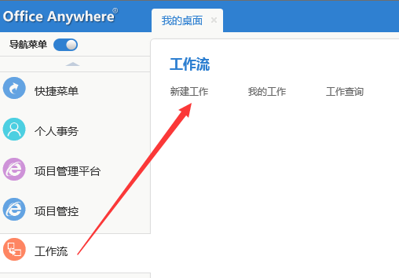
- 我们根据上面操作以后会出现下图界面，点击“快速新建”）
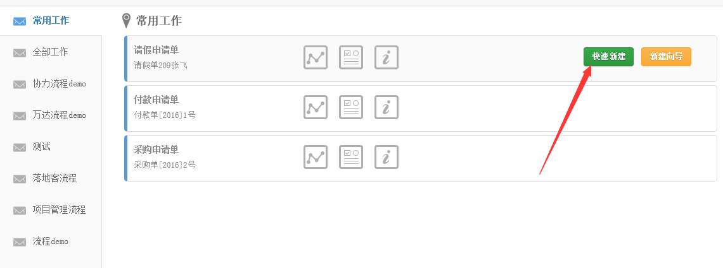
- 发起工作流以后首先要做的事情就是把表单中白色的区域填满，其他颜色的区域我们都不需要动它，银灰色区域的内容不是我们该步骤填写的内容，黄色区域的内容为当前内容（可更改，如鼠标移到黄色区域后点击会有一个更新自动跳出来，如果点击更新，会自动更新到当前用户信息）【整个区域有三个按钮分别是表单（即当前表单）、公共附件区（当前流程所拥有的附件，发起可以在里面添加附件）、会签意见区（如表单上无可填写意见的地方亦无有权限修改的地方，请点击会签填写意见）。附件区有以下几个按钮，添加附件（指从电脑桌面上添加附件上来）；从文件柜或网络硬盘选择附件（指从公文文件柜、网络硬盘选择相关的附件上传）；在线创建文档（指在OA里面制作office、excel或PPT文档），如果各方面都添加好并填写完毕以后，我们点击最下面的转交下一步进行转交，如果担心断电之类的情况发生，可以先点击保存进行存储，如果有事情要出去，我们亦可点击保存返回暂停文件的编辑，取消按钮为取消当前正在编辑的工作流，放弃该工作流的制作。如图】那我们默认都没问题了，点击转交下一步
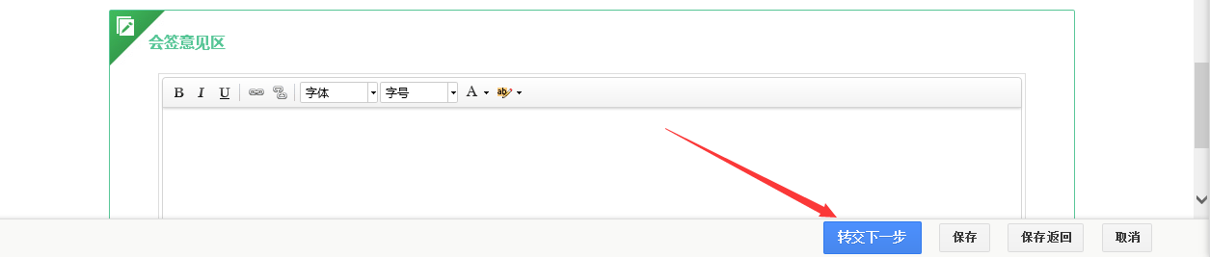
- 我们上一步骤已经确认没问题了要进行工作流的转交，我们可以看到以下信息，流程流转以下步骤（即下一步有哪些步骤可以进行选择）；部门经理 “选择人员”（下一步骤审批人）；主办人（可以在表单上输入内容的人员，亦是下个步骤的主要负责人）；经办人（即该步骤的办理人，不能在表单上填写内容，只能在会签意见区填写意见），都选择完毕以后我们点击下面的“确定”按钮，流程就会正式交到下一步骤有权限办理的人手里了。
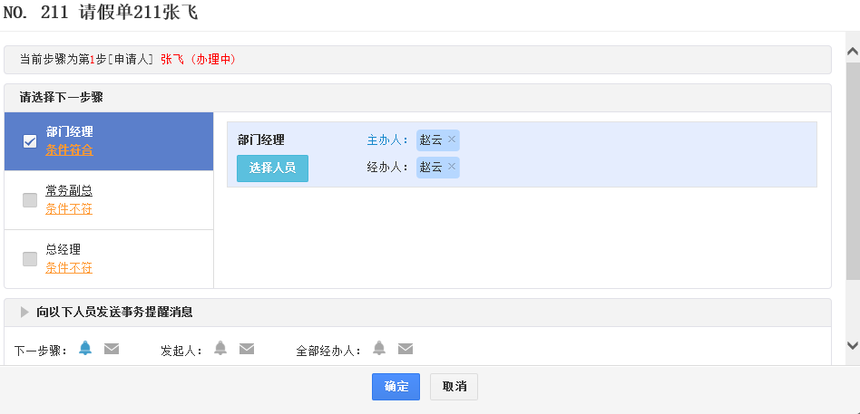
图5
- 大家在日常办公的时候会收到如下图提醒，那么我们点击在闪动的‘您有新的事物提醒’
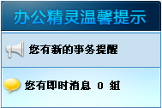
- 点击上面操作以后会出现下图，我们首先要进行办理，看一下表单里面是否有可以填写的地方，填写完毕就可以转交下一步审批人，并且在右上角有个地方显示当前步骤的名称，所以我们直接进入到下面进行办理
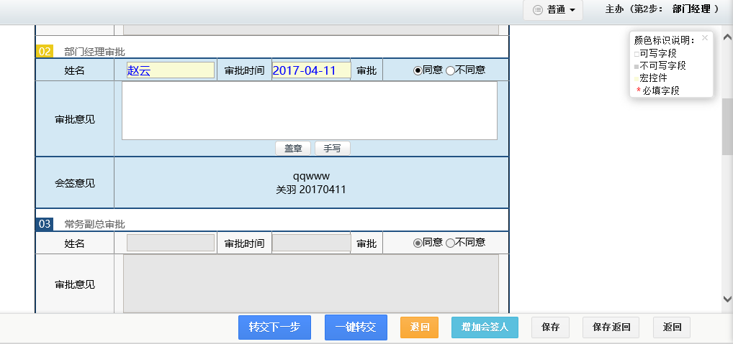十一、内部邮箱的使用
我们一般在工作的时候经常会给同事发工作邮件之类的内容，那么我们在OA里面怎么发送、查询相关邮件呢，我们打开OA以后点击个人事务→电子邮件即可进行，给大家介绍一下按钮，写邮件（发别人邮件的时候新建按钮）；未读（别人发给我们的邮件还未读取的），全部邮件（如果加载了外部邮箱以后可以在里面选择邮箱读取邮件）；收件箱（别人发给我们的邮件都在这里面）；草稿箱（已新建的邮件但是并未发出去保存起来的邮件所在位置）；已发送（给别人发送邮件的记录）；废纸箱（删除了的邮件所在位置，清理掉废纸箱以后，我们普通用户是无法再查询该邮件【系统管理员除外】）查询邮件（即邮件太多的时候无法一个一个去看，点击查询邮件根据查询条件来查找相关邮件）

十二、公告通知、新闻、投票的获取以及查看
我们常用的比如公司通知（比如春节放假通知）等等内容怎么查询，同样的我们点击个人事务→公告通知、新闻、投票即可进行查看

